Уполномоченный по правам ребенка в Республике Татарстан Ирина Волынец в рамках проекта «Детская академия права: Мир профессий»

рассказывает о Дне работников автомобильного и городского пассажирского транспорта

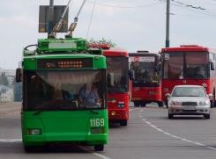
29 октября в стране отмечается День работников автомобильного и городского пассажирского транспорта (отмечается в последнее воскресенье октября)
Этот праздник отмечается в соответствии с Указом Президента РФ от 25.06.2012 N 897 "О дне работника автомобильного и городского пассажирского транспорта".
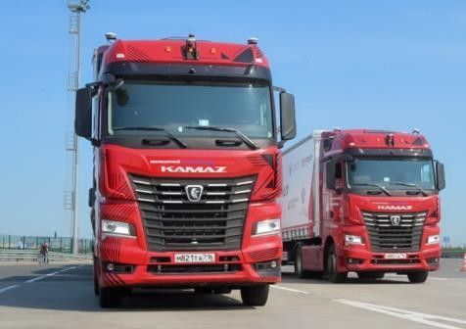
История этого профессионального праздника начинается 1 октября 1980 года, когда Президиум Верховного Совета Союза Советских Социалистических Республик издал Указ N 3018-Х «О праздничных и памятных днях», который, в числе прочего, предписывал учредить в СССР в последнее воскресенье октября «День автомобилиста» (который был более известен, как «День водителя»).
К торжествам в России причастны все сотрудники, имеющие отношение к автомобильному транспорту. В их числе - водители рейсовых маршрутов, обслуживающий, ремонтный персонал предприятий- перевозчиков, работники, инженеры, конструкторы автозаводов, фабрик,
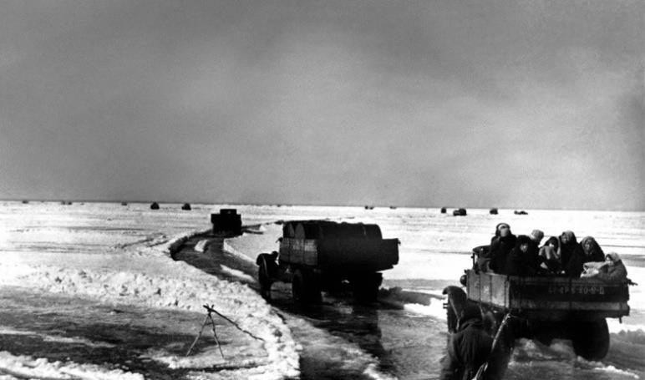
изготавливающих соответствующие запасные части и комплектующие.
Нельзя забывать, что это праздник и тех, кто в годы Великой Отечественной войны колесил по фронтовым дорогам, переправляя боеприпасы и раненых, вывозил по Дороге жизни детей и женщин из блокадного Ленинграда, кто сутками не покидал кабину машины,

попадал под бомбежки и артобстрелы, — и своей работой приближал общую Победу.
В Республике Татарстан государственную политику и государственное управление в транспортном комплексе проводит Министерство транспорта и дорожного хозяйства Республики Татарстан, которое возглавляет Ханифов Фарит Мударисович - министр транспорта и дорожного хозяйства Республики Татарстан.
Каждый год в Татарстане городским электрическим и автомобильным транспортом

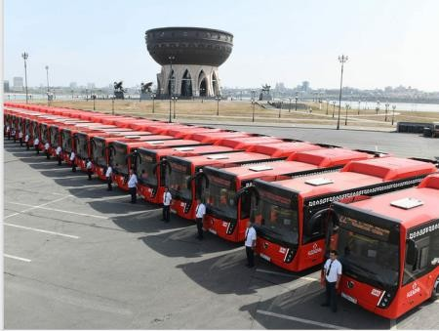
перевозится сотни миллионов пассажиров, обеспечивая бесперебойную работу социальной сферы, образовательных учреждений, промышленных предприятий.
Всего в республике работают 1869 пассажирских автобусов, которые обслуживают 801 маршрут.
Татарстан за 2023-2024 годы планирует
приобрести более 1 тысячи автобусов – часть заменит старый парк. Новый облик получат трамваи за счет модернизации. А в Казань и Альметьевск поступят еще и троллейбусы.

Немного истории:
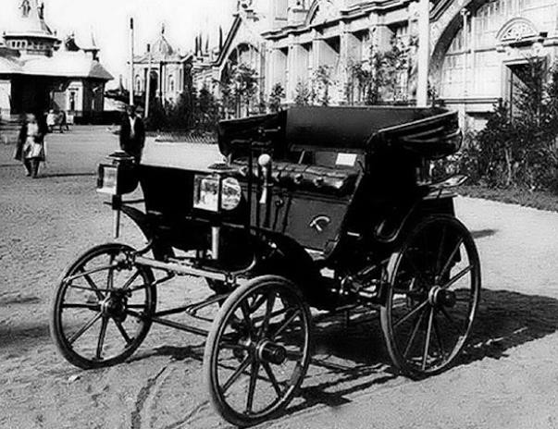
Первый русский автомобиль родился в Санкт-Петербурге в мае 1896 года и дебютировал на XVI Всероссийской промышленно-художественной выставке при знаменитой Нижегородской ярмарке в Нижнем Новгороде в июне того же года. Машина с двухместным кузовом типа фаэтон весила около
300 кг и развивала скорость до 20 км/ч. Создателями стали два петербургских
изобретателя – отставной лейтенант военного флота Евгений Александрович Яковлев и горный инженер Петр Александрович Фрезе. Первому принадлежал основанный в 1891 году в Санкт-Петербурге "Первый русский завод керосиновых и газовых двигателей Е.А. Яковлева" (ныне завод "Вулкан", на котором в 1955-м проходил практику юный Юра Гагарин ), а второму –Акционерное общество постройки экипажей "Фрезе и К°".


По статистике, в нашей стране автомобиль есть у каждого третьего человека, то есть, почти в каждой семье. А это отличный повод поздравить своих близких!

